Буква Ж.
- Раскрасить букву Ж, раскрасить картинки и соединить их карандашом с буквой.
- Попробовать написать большую и маленькую печатную буквы Ж.
- Найти и обвести все буквы Ж.
- Прочитать по слогам слова, начинающиеся на букву Ж.
- Написать прописные буквы Ж.
- Послушать стихи про букву Ж и отгадать Загадку.
Буква Ж
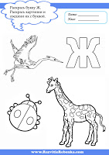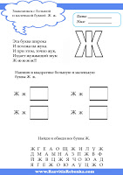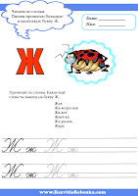

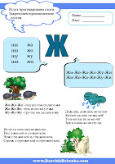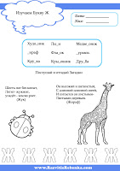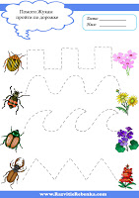

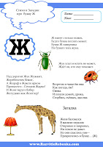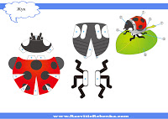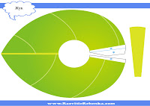

Стихи про Букву Ж
***
Эта буква широка
И похожа на жука.
И при этом, точно жук,
Издаёт жужжащий звук:
Ж –Ж – Ж –Ж –Ж – Ж – Ж!
***
«Ж» имеет столько ножек,
Будто буква ползать может.
Буква «Ж» наверняка
На бумаге тень жука.
***
Жизнь, жвачка, слово ждать,
«Ж» вам тоже надо знать,
Женя, Жанна, лужа,
С – «ж», зимою, стужа.
***
Жук на листике сидит,
Он по-своему жужжит,
Он гостей к себе зовёт,
Показать, как «Ж», поёт.
***
Жук давно желал жениться,
Без жены жить не годится.
Взял бы жужелицу в дом,
И жужжали бы вдвоём.
***
Над дорогой Жук Жужжит,
Жеребёночек бежит,
А Жираф в Жакете ярком
Пропыхтел: - Сегодня Жарко!
И Жонглирует бобёр
Желудями как Жонглер!
***
Жук упал и встать не может,
Ждёт он, кто ему поможет.
***
Встретил в чаще ёж ежа:
- Как погода, ёж?
- Свежа.
И пошли домой, дрожа,
Сгорбясь, съёжась, два ежа.
Загадка про Букву Ж
***
Женя баловался
В жалюзи игрался:
Открывал и закрывал,
Им покоя не давал.
Но они спаслись уже –
Превратились в букву… (Ж)

